温州大学计算机与人工智能学院
现代数据库系统 实验报告
实验名称： | PostgreSQL性能优化实验：基于缓冲管理机制的比较分析
班 级： | 21大数据1 | 姓 名： | 员琦超 | 学 号： | 21211410442
实验地点： | 5b313 | 日 期： | 2024/4/18

一、实验目的：
- 了解PostgreSQL双重缓冲区处理
- 学习PostgreSQL共享缓冲池和本地缓冲池两种机制
- 学习PostgreSQL共享缓冲池参数对性能影响

二、实验环境：
- 操作系统：Ubuntu
- Docker：用于容器化部署PostgreSQL数据库
- PostgreSQL：关系型数据库管理系统

三、实验要求：
- 对Docker和PostgreSQL有基本的了解
- 熟悉Linux命令行操作
- 具备基本的数据库操作知识

四、实验内容和步骤：
（对实验步骤的说明应该能够保证根据该说明即可重复完整的实验内容，得到正确结果。）
步骤 1: 在Ubuntu上安装Docker
1. 打开终端，并确保系统已更新： sudo apt update
2. 安装Docker： sudo apt install docker.io
3. 启动Docker服务： sudo systemctl start docker
4. 验证Docker安装是否成功： docker --version
步骤 2: 使用Docker部署PostgreSQL数据库
1. 使用以下命令从Docker Hub拉取PostgreSQL镜像： docker pull postgres
2. 运行PostgreSQL容器：
--name 指定容器名称
-e POSTGRES_PASSWORD=mysecretpassword 设置数据库密码
-d 后台运行容器
步骤 3: 创建测试数据库和表
1. 进入PostgreSQL容器： docker exec -it postgres-container psql -U postgres
2. 创建测试数据库： CREATE DATABASE test_db;
3. 切换到测试数据库： \c test_db
4. 创建测试表：根据需要创建表结构
docker run --name postgres-container -e POSTGRES_PASSWORD=mysecretpassword -
d postgres
CREATE TABLE your_table (
id SERIAL PRIMARY KEY,
column1 VARCHAR(50),
column2 INT
);
步骤 四: 修改PostgreSQL的配置文件来调整共享内存
- 修改postgresql.conf文件下share_buffer大小
- 重新加载配置
- 清空缓冲池
- 重启数据库

步骤 五: 进行基准测试
- 使用使用pgbench进行压力测试
- 查看命中率
- 使用iostat记录系统使用情况

步骤 六: 改变不同参数，记录压力测试结果，缓存命中率及工作性能
- 改变share_buffer大小
- 清空pg_statio_user_tables表
- 重复实验并记录

步骤七：不清除缓存，比较性能
- 直接再做一次压力测试
- 记录性能

- 实验结果与分析（含程序、数据记录及分析和实验总结等）：

1.准备实验所需环境
新建用户和数据库：
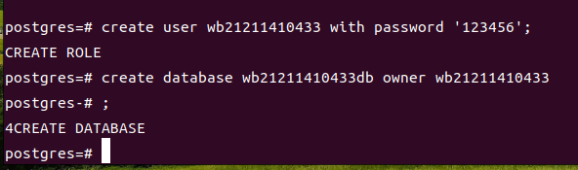
切换数据库和用户：
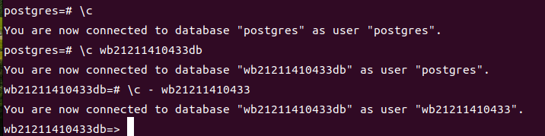

初始化数据
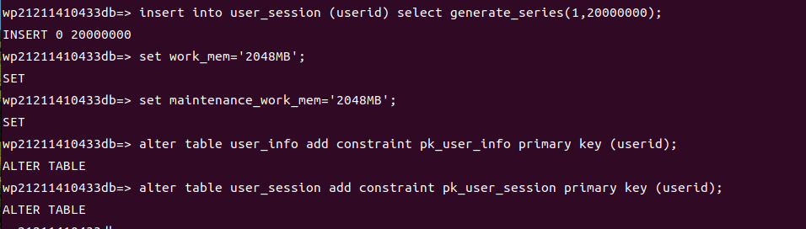

创建业务函数
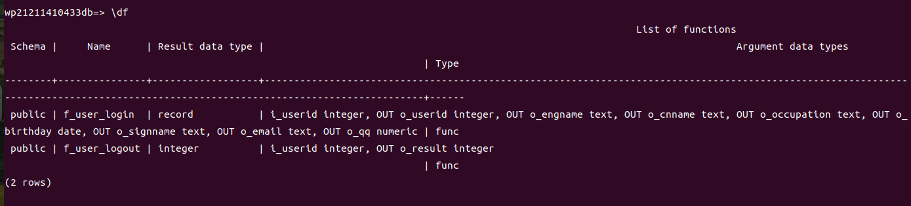

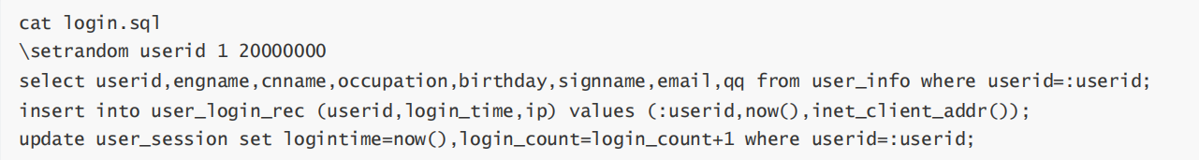

2.修改postgresql.conf文件下share_buffer大小
启动docker,进入docker容器：
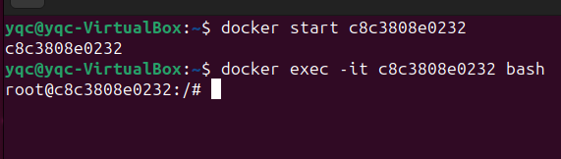
（1）进入测试数据库
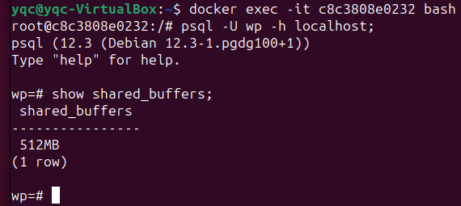
（2）查看并修改postgresql.conf文件
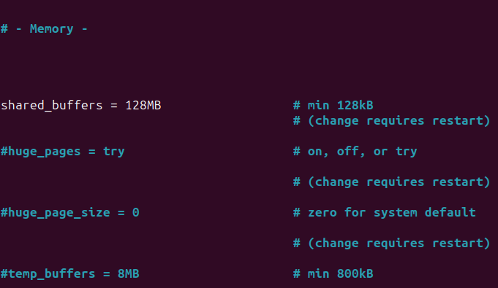
后面这个(change requires restart)代表使用重载配置并不能使配置生效，需要重启数据库。
数据库服务在重启时，postgresql.auto.conf 配置优先
执行 ALTER SYSTEM … 命令时，改变会被自动写入 postgresql.auto.conf 文件，而不是 postgresql.conf文件。方便看到参数变化
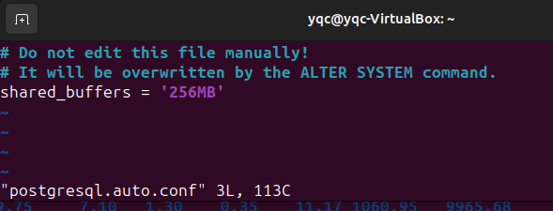

- 在512MB sharebuff 下，性能与命中率
（1）使用使用pgbench进行压力测试
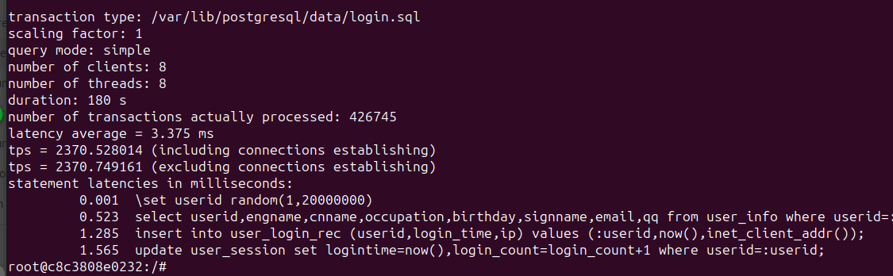

- 查看命中率
PostgreSQL 在pg_statio_user_tables表中，为数据库中的所有表提供了缓存命中率统计信息。该表中有两个很有用的列：heap_blks_read定义为“从此表读取的磁盘块数”，heap_blks_hit定义为“此表中的缓冲区命中数”。
所以每次改变share_buff大小都要清空一次这个表，SELECT pg_stat_reset();

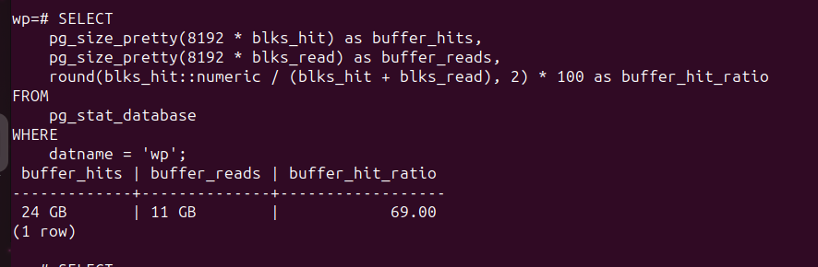

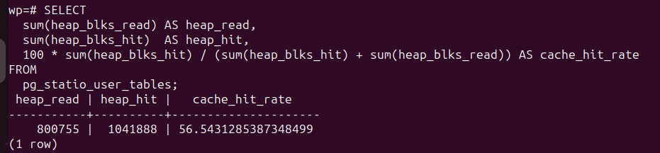
（3）使用iostat记录系统使用情况

- 修改sharebuff大小，并进行实验

- 修改
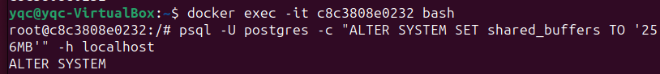
- 重新加载配置文件
- 重启PostgreSQL
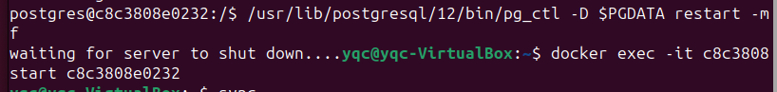
- 清空缓存
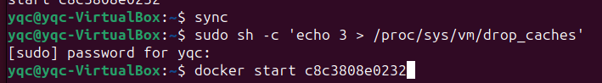
- 重新进行步骤四并进行记录
在256MB下
压力测试

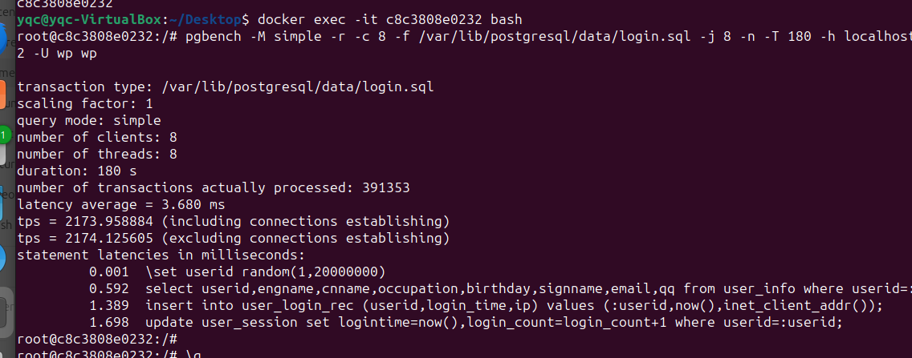

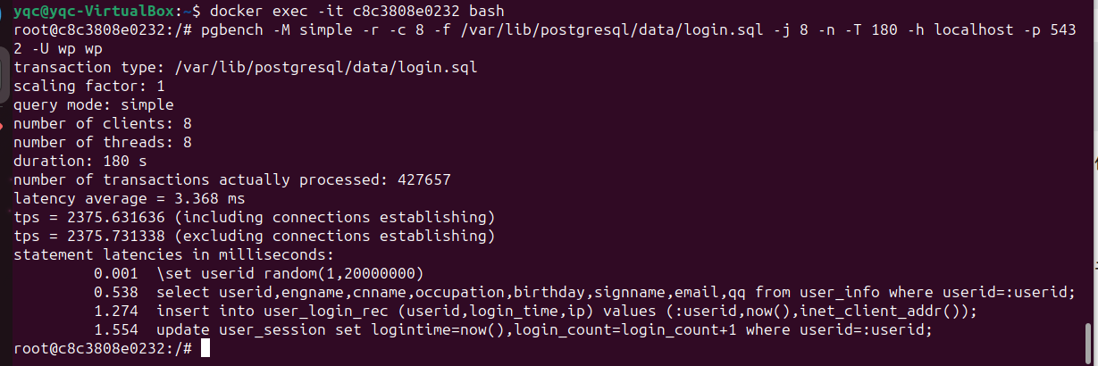
命中率
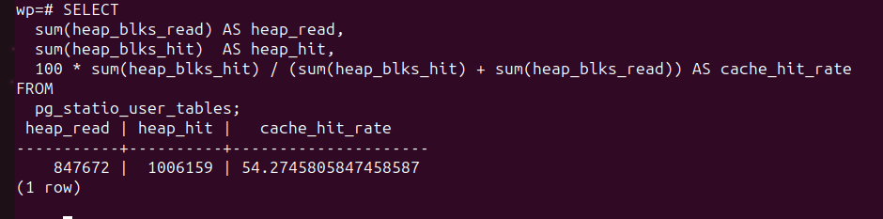

在128MB下

压力测试

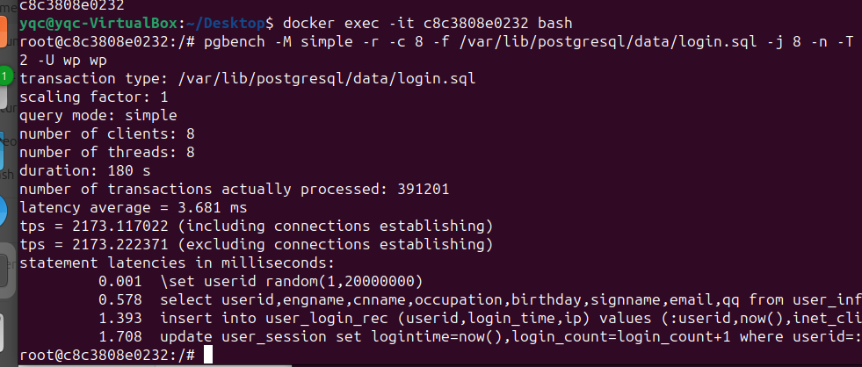
命中率
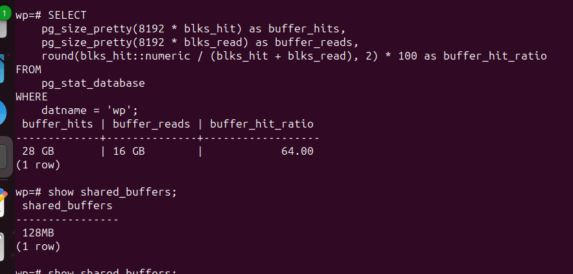
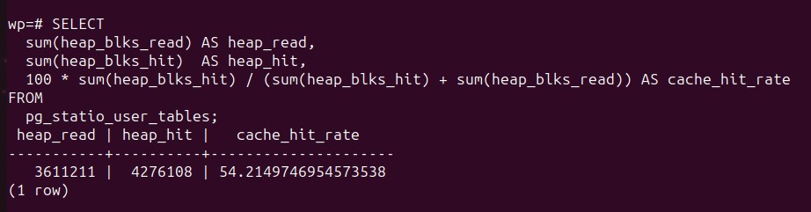

在64MB下

压力测试
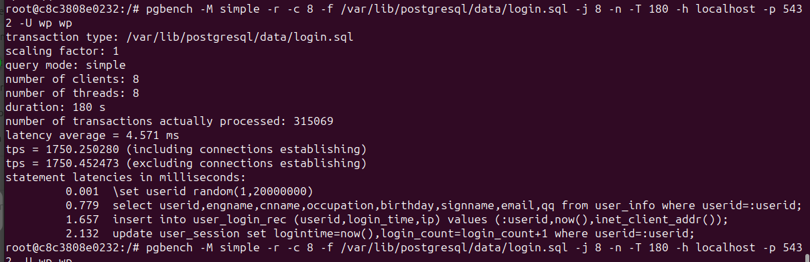

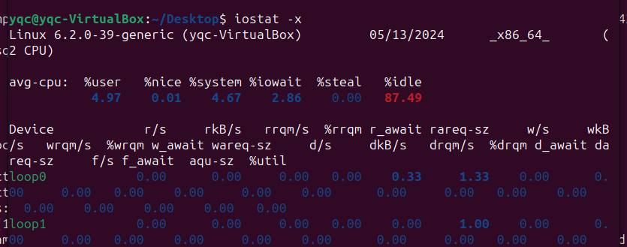

- 64MB下不清除缓存再进行一次压力测试
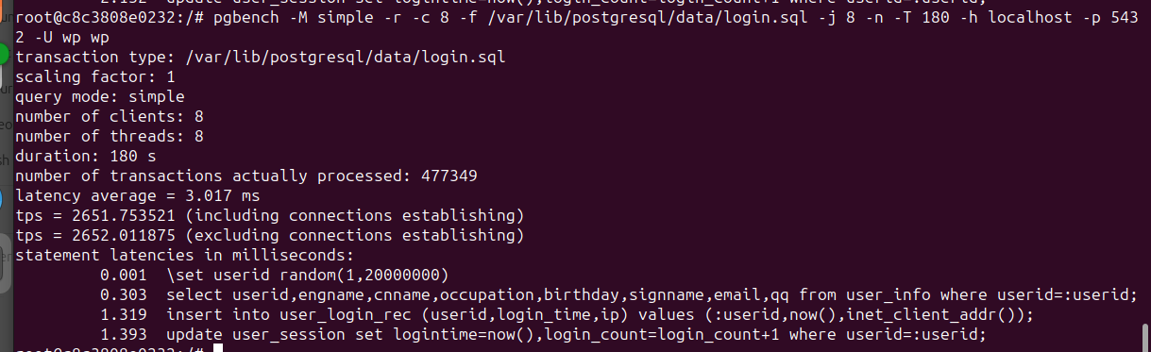

可以发现性能都有明显提高，这是因为select的请求在大部分命中了，同时也避免了当数据库启动时，，开始的每一次查询都要到磁盘去读取的情况, 因此update和insert不需要和select争抢物理io请求, 处理效率自然有一定的提高.

640MB下
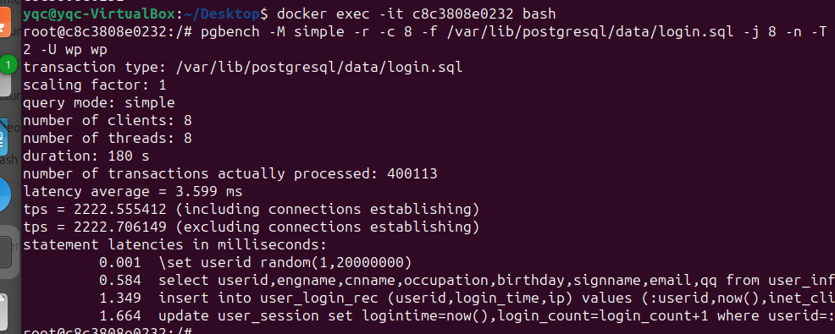

1024MB下
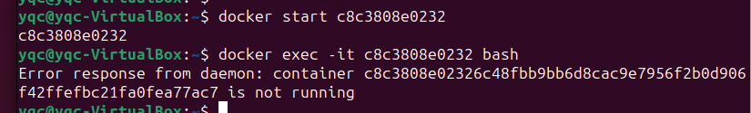

- 性能比较:
640MB
512MB

256MB
128MB

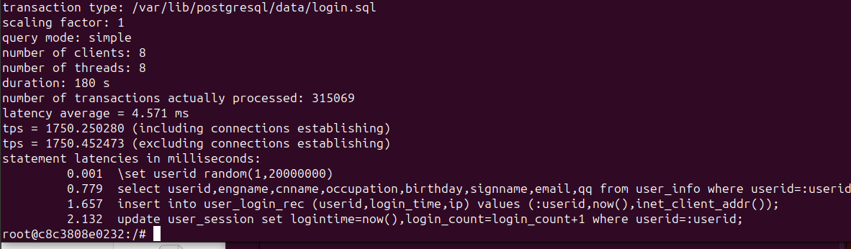

通过比较性能在512MB下明显高出其他的，实验每个都是多次进行的，也可以调整login.sql进行改变模拟情况，这里只贴了一次实验的。实验的%idle表现都不太好，因为是数据库较大。当数据库重启时，数据库内存中还没有缓存数据。此时用pgfincore可以提高几倍的性能，但如果使用可能会影响这个实验内容
为什么大了表现却不好参数太大会占用更多的内存。如果系统可用内存不足，可能会导致其他进程的内存竞争。在某些情况下，增大 shared_buffers 可能会提高 UPDATE 操作的速度，尤其是对于频繁读取的数据，因为缓存命中率可能会提高。但并不是所有的 UPDATE 操作都会直接受益于这种变化。
shared_buffers 推荐值是系统内存的 25%。因为PostgreSQL同样依赖操作系统的高速缓冲区，将 shared_buffers设置为超过系统内存40%，可能会造成更高的负载。
对于命中率。增大share_buff一般都有提高。但这不是衡量性能优化的全部标准。压力测试中涉及的不仅仅是查询。
shared_buffers过小、OS cache较大：
1.数据库的性能会受到限制，特别是在进行复杂查询时，因为数据需要频繁地从磁盘加载到共享缓冲区中。
2.数据库的磁盘IO会增加，因为共享缓冲区无法容纳足够多的数据，导致频繁地从磁盘读取数据。
3.共享缓冲区采用的时钟算法会根据数据的使用频率调整页面的权重，更符合实际场景，但当共享缓冲区过小时，这种优化效果会减弱。
shared_buffers过大、OS cache较小：

1.数据库的性能可能会有所提升，因为更多的数据可以存储在共享缓冲区中，减少了从磁盘读取数据的次数。
2.但是，当共享缓冲区过大时，一旦页面被标记为脏页，就会被刷新到OS cache中，如果OS cache过小，可能导致大量的离散写入，影响性能。
3.此外，如果OS cache过小，可能会影响到数据库目录中pg_clog目录下提交日志的读写性能，因为这些操作需要频繁地读写磁盘。

六、教师评语：

实验成绩： 教师： 年 月 日

